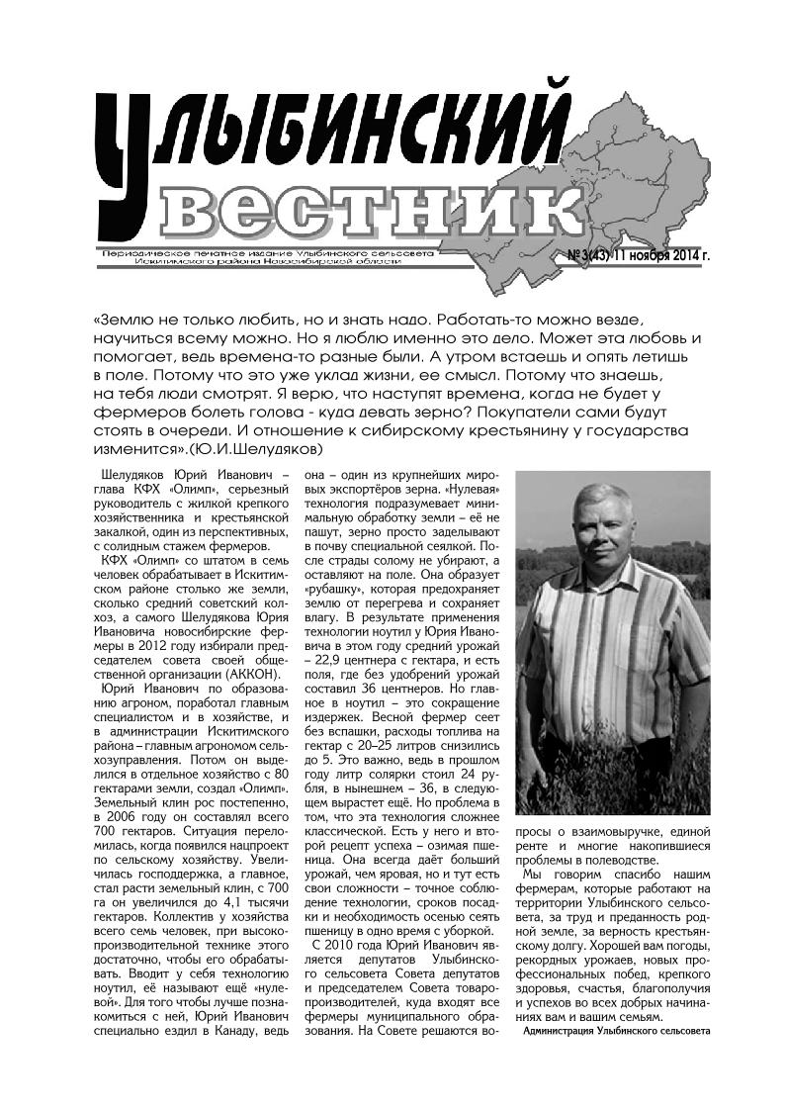

**Информация о техногенных пожарах на территории г. Искитима и Искитимского района Новосибирской области с 23.10.2023г. по 29.10.2023 года.**

|  |  |  |
| --- | --- | --- |
| **Дата** | **Время сообщения** | **Объект, последствия, причина, виновники пожара** |
| 23.10.2023 | 23ч. 19м. | Произошел пожар в бане по адресу: НСО, г. Искитим, ул. Островского. В результате пожара огнем повреждена баня на площади 15 м.кв. Предполагаемая причина пожара – неисправность печного отопления. |
| 25.10.2023 | 08ч. 38м. | Произошел пожар в сарае по адресу: НСО, Искитимский район, с. Улыбино, ул. Гагарина. В результате пожара сарай выгорел изнутри на площади 32 м.кв. Предполагаемая причина пожара – неисправность электрооборудования. |

|  |  |  |
| --- | --- | --- |
| Начальник отдела |  | А.М. Иванов |

Улихин Алексей Анатольевич

8(383)43-2-60-15

**ВНИМАНИЕ!!!**

**Федеральный государственный пожарный надзор информирует!**

**ПОЖАРЫ!!!**

В г. Искитиме и Искитимском районе с 01.01.2023г. по 29.10.2023г.

зарегистрировано 640 пожаров. В результате пожаров травмировано 10 человек, погибло 3 человека.

**ПЕЧНОЕ ОТОПЛЕНИЕ**

Перед началом отопительного сезона руководители организации и физические лица организуют проведение проверок и ремонт печей, котельных, теплогенераторных, калориферных установок и каминов, а также других отопительных приборов и систем.

Запрещается эксплуатировать печи и другие отопительные приборы без противопожарных разделок (отступок) от конструкций из горючих материалов, предтопочных листов, изготовленных из негорючего материала размером не менее 0,5 x 0,7 метра (на деревянном или другом полу из горючих материалов), а также при наличии прогаров и повреждений в разделках, наружных поверхностях печи, дымовых трубах, дымовых каналах и предтопочных листах.

При обнаружении на примыкающих строительных конструкциях, выполненных из древесины или других горючих материалов, признаков термического повреждения (потемнение, обугливание, оплавление) эксплуатация печи прекращается. При этом поверхность поврежденной конструкции должна быть теплоизолирована либо увеличена величина разделки (отступки).

Неисправные печи и другие отопительные приборы к эксплуатации не допускаются.

При эксплуатации печного отопления запрещается:

а) оставлять без присмотра печи, которые топятся, а также поручать надзор за ними детям;

б) располагать топливо, другие горючие вещества и материалы на предтопочном листе;

в) применять для розжига печей бензин, керосин, дизельное топливо и другие легковоспламеняющиеся и горючие жидкости;

г) топить углем, коксом и газом печи, не предназначенные для этих видов топлива;

д) производить топку печей во время проведения в помещениях собраний и других массовых мероприятий;

е) использовать вентиляционные и газовые каналы в качестве дымоходов;

ж) перекаливать печи.

Зола и шлак, выгребаемые из топок, должны быть залиты водой и удалены в специально отведенное для них место.

Товары, стеллажи, витрины, прилавки, шкафы, горючие материалы и другое оборудование, изготовленные из горючих материалов, располагаются на расстоянии не менее 0,7 метра от печей, а от топочных отверстий - не менее 1,25 метра.

При эксплуатации действующих электроустановок запрещается:

а) эксплуатировать электропровода и кабели с видимыми нарушениями изоляции и со следами термического воздействия;

б) пользоваться розетками, рубильниками, другими электроустановочными изделиями с повреждениями;

в) эксплуатировать светильники со снятыми колпаками (рассеивателями), предусмотренными конструкцией, а также обертывать электролампы и светильники (с лампами накаливания) бумагой, тканью и другими горючими материалами;

г) пользоваться электрическими утюгами, электрическими плитками, электрическими чайниками и другими электронагревательными приборами, не имеющими устройств тепловой защиты, а также при отсутствии или неисправности терморегуляторов, предусмотренных их конструкцией;

д) использовать нестандартные (самодельные) электрические электронагревательные приборы и удлинители для питания электроприборов, а также использовать некалиброванные плавкие вставки или другие самодельные аппараты защиты от перегрузки и короткого замыкания;

е) размещать (складировать) в электрощитовых, а также ближе 1 метра от электрощитов, электродвигателей и пусковой аппаратуры горючие, легковоспламеняющиеся вещества и материалы;

ж) при проведении аварийных и других строительно-монтажных и реставрационных работ, а также при включении электроподогрева автотранспорта использовать временную электропроводку, включая удлинители, сетевые фильтры, не предназначенные по своим характеристикам для питания применяемых электроприборов;

з) прокладывать электрическую проводку по горючему основанию либо наносить (наклеивать) горючие материалы на электрическую проводку;

и) оставлять без присмотра включенными в электрическую сеть электронагревательные приборы, а также другие бытовые

электроприборы, в том числе находящиеся в режиме ожидания, за исключением электроприборов, которые могут и (или) должны находиться в круглосуточном режиме работы в соответствии с технической документацией изготовителя.

Не доверяйте производить установку, монтаж, ремонт электрооборудования и печного отопления случайным людям, не имеющим для данного вида деятельности специального разрешения.

Чтобы обезопасить себя и своих близких предлагаем Вам задуматься об установке в своем жилом помещении автономного дымового пожарного извещателя. Извещатель обнаруживает задымление на ранней стадии и при срабатывании выдает пронзительный звуковой сигнал, который способен разбудить даже хорошо выпившего человека.

При обнаружении пожара или признаков горения (задымление, запах гари, повышение температуры и т.п.) немедленно сообщить в пожарную охрану по телефону «01» с сотового «101, 112»

**Помните!!!**

Вышеперечисленные мероприятия – выдержки из правил противопожарного режима в Российской Федерации, за нарушения которых в соответствии с Российским законодательством, на основании ст. 20.4 кодекса Российской Федерации об административных правонарушениях, наступает административная ответственность, при этом виновные лица могут подвергнуться штрафу в размере:

- Граждане от 5000 до 50 000 рублей;

- Должностные лица от 20 000 до 100 000 рублей;

- Индивидуальные предприниматели от 40 000 до 100 000 рублей;

- Юридические лица от 300 000 до 2 000 000 рублей

А за те же нарушения, которые привели к тяжким последствиям (гибель, травмы) наступает уголовная ответственность, за что УК РФ предусматривается лишение свободы.

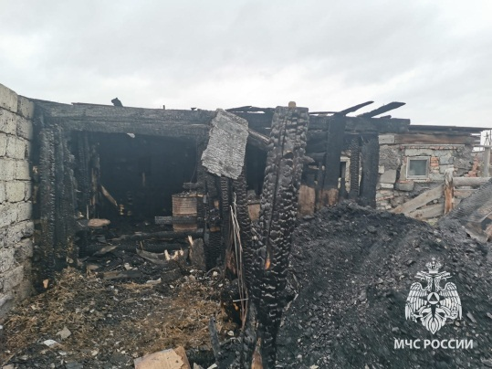 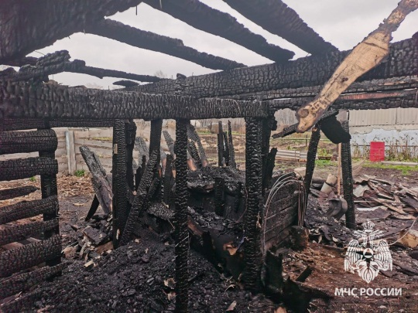 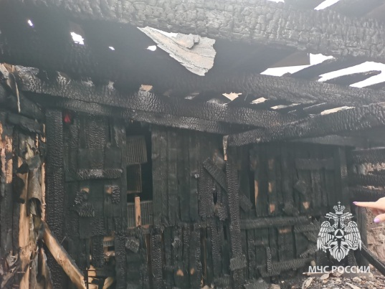

** ИНФОРМАЦИЯ РОСРЕЕСТРА**

** «Международный день без бумаги»: Получи выписку**

**из ЕГРН в электронном виде**

«Научимся использовать бумагу рационально!» — таков основной тезис международной «безбумажной» кампании, которая ежегодно проходит осенью по всему миру.

В России **День без бумаги** отмечается в четвертый четверг октября.

В этот день ведущие компании из разных областей экономики объединяются для того, чтобы поделиться личным опытом сокращения нерационального расхода бумаги и провести собственные акции поддержки.

Уникальность акции в том, что она приносит пользу не только природе, но и бизнесу. Использование технологий электронного документооборота, оптимизация бизнес-процессов в организациях позволяют постепенно сокращать расходы на печать, хранение и транспортировку бумаги.

Региональный Роскадастр присоединяется к проведению «Дня без бумаги» и напоминает о том, что жители региона могут получить сведения Единого государственного реестра недвижимости (ЕГРН) в электронном виде.

Выписка из ЕГРН в электронном виде имеет такую же юридическую силу, как и бумажный документ, а получить ее можно не выходя из дома. Подать запрос и получить электронную выписку можно в личном кабинете на официальном сайте [Росреестра](https://rosreestr.gov.ru/) или на портале [Госуслуг](https://www.gosuslugi.ru/).

На портале Госуслуг для пользователей доступно 18 видов выписок из ЕГРН. Cреди новосибирцев наиболее популярны выписки об основных характеристиках и зарегистрированных правах на объект недвижимости, об объекте недвижимости, о правах отдельного лица на имевшиеся (имеющиеся) у него объекты недвижимости.

 **Новосибирцам рассказали, как оформить недвижимость в**

**другом регионе**

**26 октября** новосибирский Роскадастр провел горячую телефонную линию по вопросам оформления недвижимости в другом регионе.

Экстерриториальный принцип оформления недвижимости предполагает подачу документов независимо от местонахождения объекта на территории страны. Данный способ позволяет собственникам не выезжать из региона проживания с целью оформления документов в регион, где расположен объект недвижимости.

Эта возможность предусмотрена Федеральным [законом](https://www.consultant.ru/document/cons_doc_LAW_182661/?ysclid=lhognvbjvn103609847) № 218-ФЗ «О государственной регистрации недвижимости» и позволяет собственникам значительно экономить время и средства. Например, новосибирец может оформить дом в Сочи, оставаясь в Новосибирске.

Подать документы на оформление недвижимости по экстерриториальному принципу можно в любом офисе [центра](https://www.mfc-nso.ru/) «Мои Документы» (МФЦ) или в рамках [выездного обслуживания](https://kadastr.ru/services/vyezdnoe-obsluzhivanie/) филиала ППК «Роскадастр» по Новосибирской области.

Получить информацию о порядке оформления недвижимости можно по телефону Ведомственного центра телефонного обслуживания Росреестра: 8 (800) 100-34-34. Звонок бесплатный из любого региона страны.

**В поисках необычного: многообразие топонимо**

**в Новосибирской области**

В Государственном каталоге географических названий содержится более 1500 наименований населенных пунктов, расположенных в 30 районах Новосибирской области. Среди них немало топонимов с необычными, и даже уникальными названиями. Кому-то через «Гусиный Брод», а кому-то в «Лисьи Норки», так можно было бы охарактеризовать разнообразие наименований.

Много названий пришло к нам из тюркского языка. Баган в переводе с тюркского языка означает «столб», Каргат – «черная ягода», Кыштовка – «зимовка», Колывань – «город у воды», Ордынское – «лагерь хана», Тогучин – «девятый».

Богата Новосибирская область и на интересные названия: поселки Безлюдный, Ломовская Дача, Падун, Танчик, Палкин Водопой, деревни Мангазерка, Букреево Плесо, Бадажки, Старый Карапуз, Мамон, Чича, Худышка, Колбаса, Бородавкино, Веселый Кут, села Кудельный Ключ, Гусиный Брод, Колыбелька, Мураши.

Встречаются необычные названия из мира животных: поселок Песцы, деревня Лисьи Норки, село Лягушье, деревня Лебяжье, село Медведское, село Жеребцово.

Особое место занимают названия, возникшие в советское время: поселки Свободный Труд, Факел Революции, Красный Пахарь, Земледелец, деревня Серп и Молот.

Сегодня в Едином государственном реестре недвижимости содержатся границы 976 населенных пунктов области (63,2%).

В 2023 году ЕГРН пополнился границами д. Камень, п. Палкин Водопой, п. Родники, п. Искра, п. Зимовье, п. Спутник.

Наименования географических объектов являются составной частью исторического и культурного наследия народов Российской Федерации и охраняются государством.

Наиболее простой путь узнать о действующих географических названиях – зайти на сайт Публично-правовой компании «Роскадастр» в раздел «Государственный каталог географических названий».

**Имена героев на карте Новосибирска:**

**Трижды Герой Советского Союза, маршал авиации А.И. Покрышкин**

Александр Иванович Покрышкин (6 (19) марта 1913 Новониколаевск – 13 ноября 1985, Москва) – легендарный советский лётчик-ас, второй по результативности пилот-истребитель среди лётчиков стран Антигитлеровской коалиции во Второй мировой войне. Первый трижды Герой Советского Союза, маршал авиации, Почетный гражданин Новосибирска.

А.И. Покрышкин – неординарная личность, легендарный человек, одержимый в делах, с несгибаемой волей и твердым сибирским характером, великий патриот своей Родины.

Его героические подвиги и мужество навсегда вписаны в историю нашей страны и нашего города. В Новосибирске чтят память героя. В городе немало мест, связанных с именем Александра Ивановича: улица, аллея, станция метрополитена, Новосибирский технический колледж, музей, аэропорт, установлены памятник и бюст.

Аллея имени Покрышкина расположена напротив здания правительства Новосибирской области. Здесь же установлен бронзовый бюст лётчика. Скульптуру доставили в наш город из Ленинграда в августе 1949 года. Александр Иванович приезжал на ее открытие.

Монументальный памятник на площади Карла Маркса установили в 2005 году. Место выбрали не случайно: летчик какое-то время жил и работал в Ленинском районе города.

К площади Маркса примыкает улица, названная в честь легендарного аса.

В 2000 году в Новосибирске открыли станцию метро «Маршала Покрышкина», а в 2013 году, к 100-летнему юбилею героя, здесь провели масштабную реконструкцию. В одном из вестибюлей сделали витраж с изображением самолётов и схемы солнечной системы. Одна из малых планет названа в честь нашего земляка.

В 2019 году в рамках проекта «Великие имена России» международному аэропорту Новосибирск (Толмачёво) официально присвоено имя А.И. Покрышкина.

Именем А.И. Покрышкина названы улицы в Москве, Краснодаре. Новокузнецке, Севастополе, Волгограде, Иркутске, Калининграде, Перми, Якутске и еще во многих городах и поселках.

**На Чуйском тракте в Новосибирской области проверены**

**дорожные указатели**

По территории Новосибирской области до границы с Алтайским краем пролегает часть автомобильной дороги федерального значения Р-256 «Чуйский тракт» протяженностью 136 км, которая проходя через Алтайский край и Республику Алтай заканчивается у границы с Монголией. Общая протяженность дороги – 963 км.

Неотъемлемой частью дороги являются дорожные указатели.

Управление Росреестра по Новосибирской области проверяет, соблюдаются ли правила употребления наименований географических объектов на них.

Специалистами новосибирского Росреестра проверены все дорожные указатели вдоль «Чуйского тракта» с наименованиями рек Иня, Койниха, Черная и 37 населенных пунктов региона.

На всех дорожных указателях наименования географических объектов указаны в соответствии с Государственным каталогом географических названий.

Установкой дорожных знаков занимаются работники дорожного хозяйства. Ежегодно в третье воскресенье октября они отмечают свой профессиональный праздник, который в этом году пришелся на 15 октября.

**Новосибирский Росреестр проводит опрос**

**о предоставлении электронных услуг**

Управление Росреестра по Новосибирской области в целях повышения качества предоставления государственных услуг в электронном виде с 17 по 23 октября 2023 года (включительно) проводит опрос заявителей.

Заявителям предлагается ответить на 6 вопросов об оформлении недвижимости в [электронном виде](https://forms.yandex.ru/u/652ce39deb6146267d759a66/).

Если у Вас есть вопросы по получению услуг Росреестра в электронном виде, то можно обратиться за консультацией по телефонам:

- по вопросам кадастрового учета тел.: 8 (383) 330-52-70;

- по вопросам регистрации прав тел.: 8 (383) 562-07-86.

А также Вы можете принять участие в практическом занятии. Оставить свою заявку можно по [ссылке](https://forms.yandex.ru/u/64cca0cbd04688778aeae05a/).

**Новосибирский Росреестр расскажет**

**о способах защиты недвижимости**

**от мошеннических действий**

24 октября в 10.00 на площадке Кабинета здоровья Российского Красного Креста по адресу проспект Дзержинского, 79 Управление Росреестра по Новосибирской области проведет консультацию по вопросам защиты недвижимого имущества от мошеннических действий.

Граждане смогут получить ответы на следующие вопросы:

– как не стать жертвой мошенников;

– на что стоит обращать внимание при совершении сделок с недвижимым имуществом;

На эти и другие вопросы жителей города Новосибирска ответит начальник отдела государственной регистрации недвижимости № 1 Управления Росреестра по Новосибирской области Яков Хохлов.

**Новосибирцы активно переходят**

**на электронный формат**

**регистрации прав на недвижимость**

В сентябре 2023 года Управлением Росреестра по Новосибирской области зарегистрировано максимальное количество ипотечных сделок за последние три года - 12 135, рост показателя в сравнении с сентябрем прошлого года составил 76%.

За 9 месяцев текущего года зарегистрировано свыше 79 тысяч ипотечных сделок, в сравнении с прошлым годом спрос вырос на треть. Более половины ипотек направлено на приобретение жилья.

«В регионе наблюдается увеличение количества обращений за регистрацией права собственности. С начала этого года подано свыше 365 тысяч заявлений на оформление недвижимости, показатель вырос на 7% в сравнении с данными за 9 месяцев прошлого года. Все большую популярность приобретают электронные услуги Росреестра при активной поддержке кредитных организаций. Общая доля электронных обращений за год выросла на 20%. А доля электронной ипотеки в сентябре достигла 86%, что является максимальным значением в этом году», – сообщила руководитель новосибирского Росреестра Светлана Рягузова.

Напоминаем, что продолжают действовать льготные программы кредитования населения – сельская и льготная ипотеки, с начала года зарегистрировано свыше 10 тысяч ипотек с господдержкой.

В процесс электронной регистрации в регионе активно включаются и юридические лица. В начале 2023 года доля электронных обращений организаций составляла 52%, а в третьем квартале – 65%.

Опыт работы с электронными документами кредитных организаций, застройщиков, органов власти, нотариусов во взаимодействии с новосибирским Росреестром позволил минимизировать ошибки и существенно сократить сроки регистрации. В среднем электронная регистрация занимает меньше часа.

**Новосибирский Росреестр рассказал**

**об оформлении недвижимости**

**в рамках Декады пожилого человека**

С 5 по 10 октября в рамках Декады пожилого человека новосибирский Росреестр провел несколько консультаций для жителей региона.

Жителей Новосибирской области интересовали вопросы оформления прав на гаражи в упрощенном порядке, регистрации сделок с недвижимостью в других регионах России, а также способы защиты недвижимого имущества от мошеннических действий.

Эксперты рассказали о возможностях регистрации гаража без земельного участка. Однако «гаражная амнистия» предполагает одновременный кадастровый учёт и регистрацию прав на гараж и земельный участок. Приобретение в собственность гаража в рамках «гаражной амнистии» возможно в случае если земельный участок, расположенный рядом гаражом, предоставляется в аренду.

Оформить в Новосибирске квартиру в другом регионе, например, по наследству возможно, воспользовавшись экстерриториальным принципом подачи документов. Для этого необходимо обратиться в любой офис МФЦ.

Каждый собственник может бесплатно подать заявление о том, что сделки с принадлежащим ему имуществом могут производиться только при его личном участии. При подаче такого заявления в Единый государственный реестр недвижимости вносится соответствующая запись, и в случае обращения третьих лиц заявление о государственной регистрации перехода права будет возвращено без рассмотрения.

Новосибирский Росреестр продолжит проводить бесплатные консультации. Очередная встреча состоится 17 октября в 13.00 на площадке общественной организации «Пенсионеры-онлайн» по адресу ул. Вокзальная магистраль.

За анонсами дальнейших консультаций следите в социальных сетях Управления Росреестра по Новосибирской области [vk.com/rosreestr_nsk](https://vk.com/rosreestr_nsk), [t.me/rosreestr_nsk](https://t.me/rosreestr_nsk) и на сайте [rosreestr.gov.ru](https://rosreestr.gov.ru/about/struct/territorialnye-organy/upravlenie-rosreestra-po-novosibirskoy-oblasti/).

***материал подготовлен Управлением Росреестра***

***по Новосибирской области***

**Об Управлении Росреестра по Новосибирской области**

Управление Федеральной службы государственной регистрации, кадастра и картографии по Новосибирской области (Управление Росреестра по Новосибирской области) является территориальным органом федерального органа исполнительной власти, осуществляющим функции по государственной регистрации прав на недвижимое имущество и сделок с ним, государственному кадастровому учету недвижимого имущества, по оказанию государственных услуг в сфере осуществления государственной регистрации прав на недвижимое имущество и государственного кадастрового учета недвижимого имущества, землеустройства, государственного мониторинга земель, лицензирования геодезической и картографической деятельности, а также функции в сфере геодезии и картографии, наименований географических объектов, по федеральному государственному контролю (надзору) в области геодезии и картографии, федеральному государственному земельному контролю (надзору), государственной кадастровой оценке объектов недвижимости, федеральному государственному контролю (надзору) за деятельностью саморегулируемых организаций. Руководителем Управления Росреестра по Новосибирской области является Светлана Евгеньевна Рягузова.

**Контакты для СМИ:**

Управление Росреестра по Новосибирской области

630091, г. Новосибирск, ул. Державина, д. 28

Электронная почта:

[oko@54upr.rosreestr.ru](mailto:oko@54upr.rosreestr.ru)

Сайт: [Росреестр](https://rosreestr.gov.ru/)

Соцсети: [ВКонтакте](https://vk.com/rosreestr_nsk), [Одноклассники](https://ok.ru/group/70000000987860), [Яндекс.Дзен](https://dzen.ru/rosreestr_nsk), [Телеграм](https://t.me/rosreestr_nsk)

**Найти геодезические пункты: непростую задачу решает**

**новосибирский Росреестр**

В Новосибирской области на сегодня обследовано 1938 геодезических пунктов.

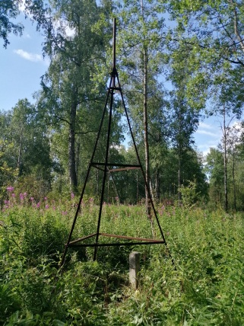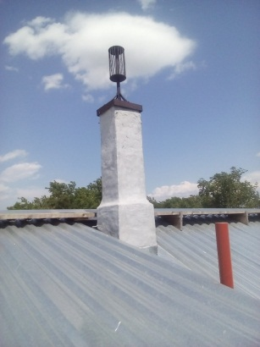 Большинство пунктов в Новосибирской области расположены на удаленном расстоянии от населенных пунктов, в труднопроходимой местности. Зачастую приходится идти пешком через буреломы и лесные просеки, туда не ступала нога человека. Редкая удача, когда геопункт удобно расположен - на ровной местности, у дороги, на поверхности земли.

*Геодезический пункт «Боровушка» →*

*← Геодезический пункт «Гидродинамика»*

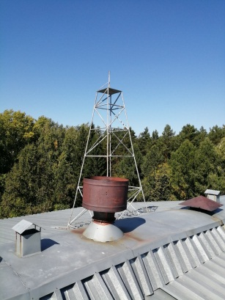

← *Геодезический пункт «Мостовой»*

Специалисты обследуют геодезические пункты в любую погоду, в разных условиях – в поле, в лесу, на болотистых местностях, на крышах зданий.

Иногда, чтобы найти геодезический пункт, проводится целое расследование: необходимо общаться со старожилами, местными жителями, охотниками, представителями администраций, управляющих компаний, вместе с ними поехать в предполагаемое место обследования и совместными усилиями обнаружить пункт.

***материал подготовлен Управлением Росреестра***

***по Новосибирской области***

**Новосибирский Росреестр провел**

**«горячую» линию в рамках**

**Декады пожилого человека**

В дни Декады пожилого человека новосибирский Росреестр провел «горячие» линии для жителей Новосибирской области.

Эксперты ответили на самые популярные вопросы заявителей.

Как оформить квартиру наследникам, если старые правоустанавливающие документы на квартиру приходят в негодность в результате механических, бытовых повреждений: повреждения водой, огнем, выцветение текста, желтизна?

При государственной регистрации прав в представляемых правоустанавливающих документах не должно быть повреждений. Если такие документы пришли в негодность, то можно получить их дубликаты в органах, где выдали оригинальные документы.

Какова стоимость снятия объекта с кадастрового учета?

Процедура прекращения учета дома, гаража, бани осуществляется бесплатно. Госпошлину платить не нужно. При положительном решении владелец получает уведомление о снятии с учета. Одновременно прекращается право владения указанным объектом.

Как получить копии правоудостоверяющих документов на земельные участки?

За получением копий правоудостоверяющих документов вправе обратиться каждый правообладатель земельного участка, его законный представитель либо представитель по нотариально удостоверенной доверенности, а также предоставить следующие документы:

– заявление;

– документ, удостоверяющий личность правообладателя либо его представителя;

– в некоторых случаях — доверенность.

Если о выдаче копии свидетельства или государственного акта на землю ходатайствует наследник, то необходимо предоставить документ, подтверждающий, что заявитель является надлежащим лицом. Например, в качестве документа, подтверждающего это, будут являться запрос, справка, копия заявления о принятии наследства и т.д.

За копиями свидетельств или государственных актов о праве собственности на земельные участки можно обратить в новосибирский Росреестр.

***материал подготовлен Управлением Росреестра***

***по Новосибирской области***

**Принятие на учет бесхозяйной недвижимости:**

**правила и порядок действий**

В 2023 году в Управление Росреестра по Новосибирской области было подано 384 заявления о принятии на учет бесхозяйных объектов недвижимого имущества, что превысило показатели за 2022 год более чем в 1,5 раза.

Возможность постановки на учет бесхозяйных вещей возложена на органы местного самоуправления либо уполномоченные органы власти субъектов Российской Федерации и на лица, обязанные в соответствии с законом осуществлять эксплуатацию линейных объектов.

По общему правилу основанием для принятия на учет бесхозяйных недвижимых вещей является заявление о постановке такого объекта недвижимости на учет в качестве бесхозяйного объекта недвижимости и документы, подтверждающие, что право отсутствует.

Если объект недвижимости не имеет собственника, собственник неизвестен или отказался от права - он может быть признан бесхозяйным.

Бесхозяйная недвижимость выявляется и в рамках совместных работ новосибирского Росреестра с региональными органами власти и местного самоуправления по наполнению Единого государственного реестра недвижимости полными и точными сведениями.

В случае если не удается выявить правообладателя ранее учтенного объекта недвижимости, не прекратившего свое существование, администрацией муниципального образования представляется в Росреестр заявление о постановке такого объекта недвижимости на учет в качестве бесхозяйного и решение о выявлении бесхозяйного здания, сооружения, помещения, машино-места или объекта незавершенного строительства.

**Сотрудники филиала ППК «Роскадастр» приняли участие**

**в уборке «Аллеи Землеустроителей»**

Молодежный совет Регионального Роскадастра совместно с сотрудниками осуществил уход за аллеей, высаженной в 2020 году у здания производственной площадки филиала.

Экопроект «Аллея землеустроителей» предусматривал посадку с сентября по октябрь 2020 года в регионах России более тысячи саженцев деревьев и возведение одноименной аллеи в память достойного, общественно значимого труда многих поколений землеустроителей.

Сотрудниками учреждения в 2020 году было посажено два десятка саженцев деревьев по адресу: ул. Пархоменко, 7, а также 11 октября нынешнего года были посажены двадцать пять яблонь.

Указанная площадка, расположенная рядом с администрацией Ленинского района Новосибирска, благодаря дополнительному озеленению стала еще красивее и уютнее.

Цель проведения экологических акций – популяризировать бережное отношение к окружающей среде и внести личный вклад в сохранение и преумножение природных ресурсов.

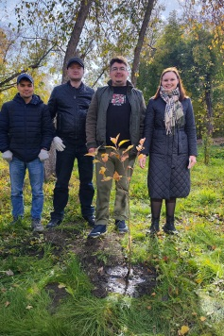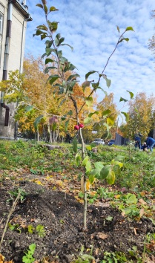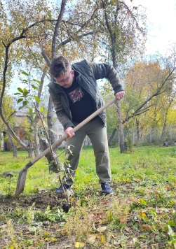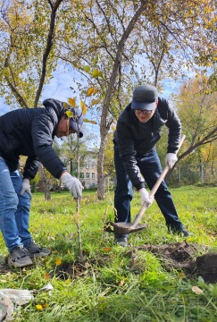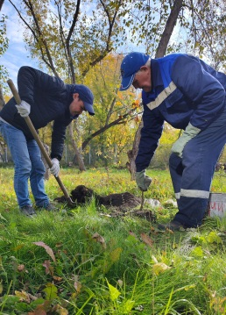

**Час Росреестра - в МФЦ:**

**специалисты Росреестра отвечают на вопросы заявителей**

19 октября 2023 года с 14:00 до 15:00 Росреестром совместно с МФЦ бесплатно проводятся консультации:

- г. Новосибирск, МФЦ «Кировский», ул. Сибиряков-Гвардейцев, 62

- г. Новосибирск, МФЦ «Советский», ул. Арбузова, 6

- г. Новосибирск, МФЦ «Железнодорожный», ул. 1905 года, 83

- г. Бердск, МФЦ г. Бердска, Радужный м-н, 7, корп. 1

- г. Искитим, МФЦ г. Искитима, ул. Пушкина, 43

- р.п. Ордынское, МФЦ Ордынского района, ул. Мира, 45

Справка: «Час Росреестра в МФЦ» - консультации специалистов регионального Росреестра, которые проводятся каждый четверг с 14:00 до 15:00 в филиалах МФЦ.

Справочная МФЦ: 052, www.mfc-nso.ru

Справочная Росреестра: 8 800 100 34 34.

**Эксперты филиала ППК «Роскадастра»**

**рассказали о кадастровом делении региона**

Каждому объекту недвижимости: земельному участку, дому, сооружению или помещению положен свой индивидуальный уникальный номер. Такой номер называется кадастровым, и только с момента его присвоения, кадастровый учет объекта недвижимости считается осуществленным.

Понятие «кадастровое деление» подразумевает административное деление территории Российской Федерации по принципам и правилам, определенным действующим законодательством, для возможности одновременного присвоения объектам недвижимости кадастровых номеров по всей стране.

Единицами кадастрового деления в нашей стране являются: кадастровые округа, кадастровые районы, кадастровые кварталы.

Самой большой единицей кадастрового деления является кадастровый округ, который совпадает с границами субъектов Российской Федерации. При этом все кадастровые округа имеют номера и названия, например, для нашего региона это округ – Новосибирский с номером «54».

Следующим в номере указывается кадастровый район. Кадастровый район включает в себя территорию административно - территориальной единицы субъекта Российской Федерации. Кадастровые границы всех районов не выходят за пределы границ округа, а уже внутри них находятся границы кадастровых кварталов.

Кадастровый квартал – наименьшая единица кадастрового деления. Кварталы зачастую совпадают с естественными границами населенных пунктов, городской или поселковой застройки, географических объектов, дорог.

Эти три единицы кадастрового деления создают основу и начало номера у всех объектов недвижимости, что позволяет однозначно определить местоположение объектов на территории страны.

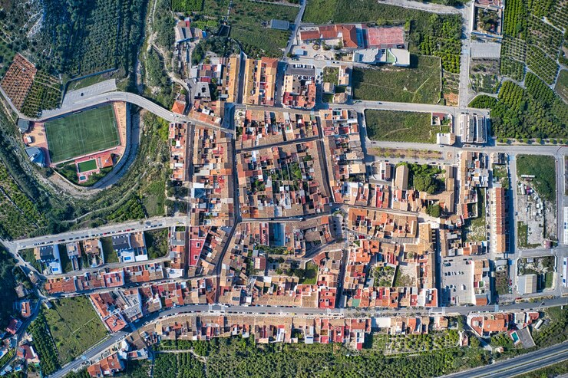

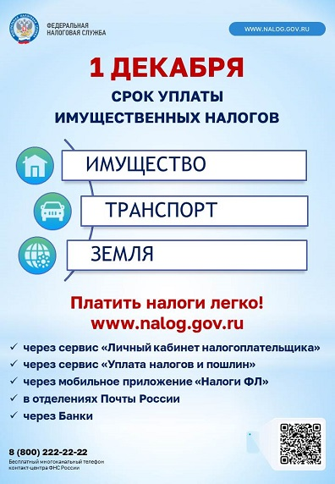 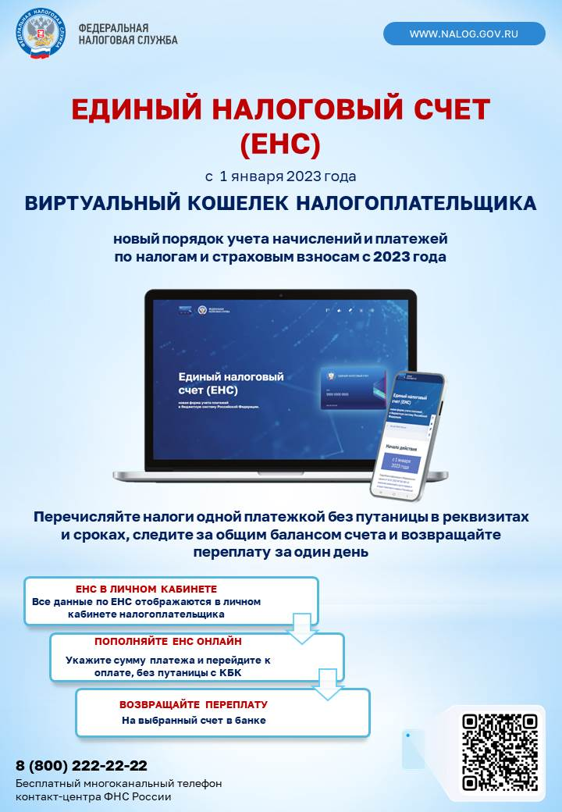

|  |  |  |
| --- | --- | --- |
| ***Улыбинский вестник***  [**https://admulybino.nso.ru**](https://admulybino.nso.ru) | **E-mai:** [**adm_ulib@ngs.ru**](mailto:adm_ulib@ngs.ru)  **Тел. (838343) 57142**  **Учредитель: Администрация Улыбинского сельсовета , НСО, Искитимский район, с.Улыбино, ул.Первомайская, 55**  **633248** | **Отпечатано в администрации Улыбинского сельсовета: 633248, Новосибирская область, Искитимский район, с.Улыбино, ул.Первомайская, 55**  **Тираж 100 экземпляров.**  **Распространяется бесплатно** |